第九周作业1
- 打乒乓球的时候上旋球和下旋球有什么不同的特点，利用流体力学定性分析兵乓球受力，判断哪种球容易使对方推挡出界，哪种球容易触网。
- 利用如图所示的U形管测量汽车的加速度，当汽车加速行驶时，测得$h=100mm$，试用流体静力学平衡方程计算汽车的加速度（其中$L=200mm$）？
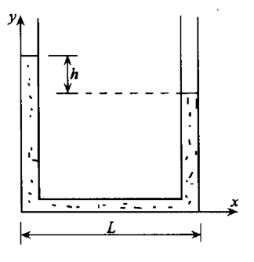
- 如图所示，一根横截面积为$1cm^{2}$的管子铅直地连在一个密封容器上，容器高度为$1cm$，管子上端封闭，并将水面上方的气体抽空，求
  - 水对容器底面的作用力
  - 系统内水的重量
  - 解释 a) 问和 b) 问所得数值为何不同？
  - 如容器放置在磅秤上，磅秤示重多大？（容器质量可忽略不计）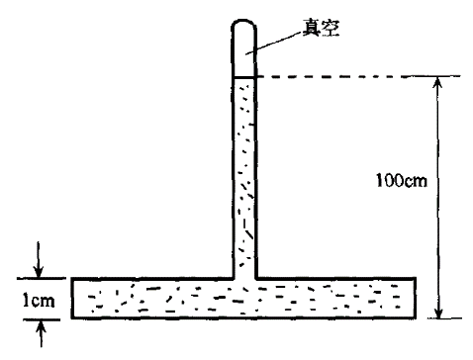
- 对于部分浸入液体的物体，如船，其各部分受到的浮力作用之和等效地作用在物体上的某一点，此点被称为浮力中心，以细木棍和细铁棍为例，讨论它们的浮力中心和质心间的相对位置对体系平衡的影响。（如细木棍和细铁棍的一端系上绳子，提着绳子将木棍或铁棍放入水中，木棍不会保持垂直，而铁棍可以）

